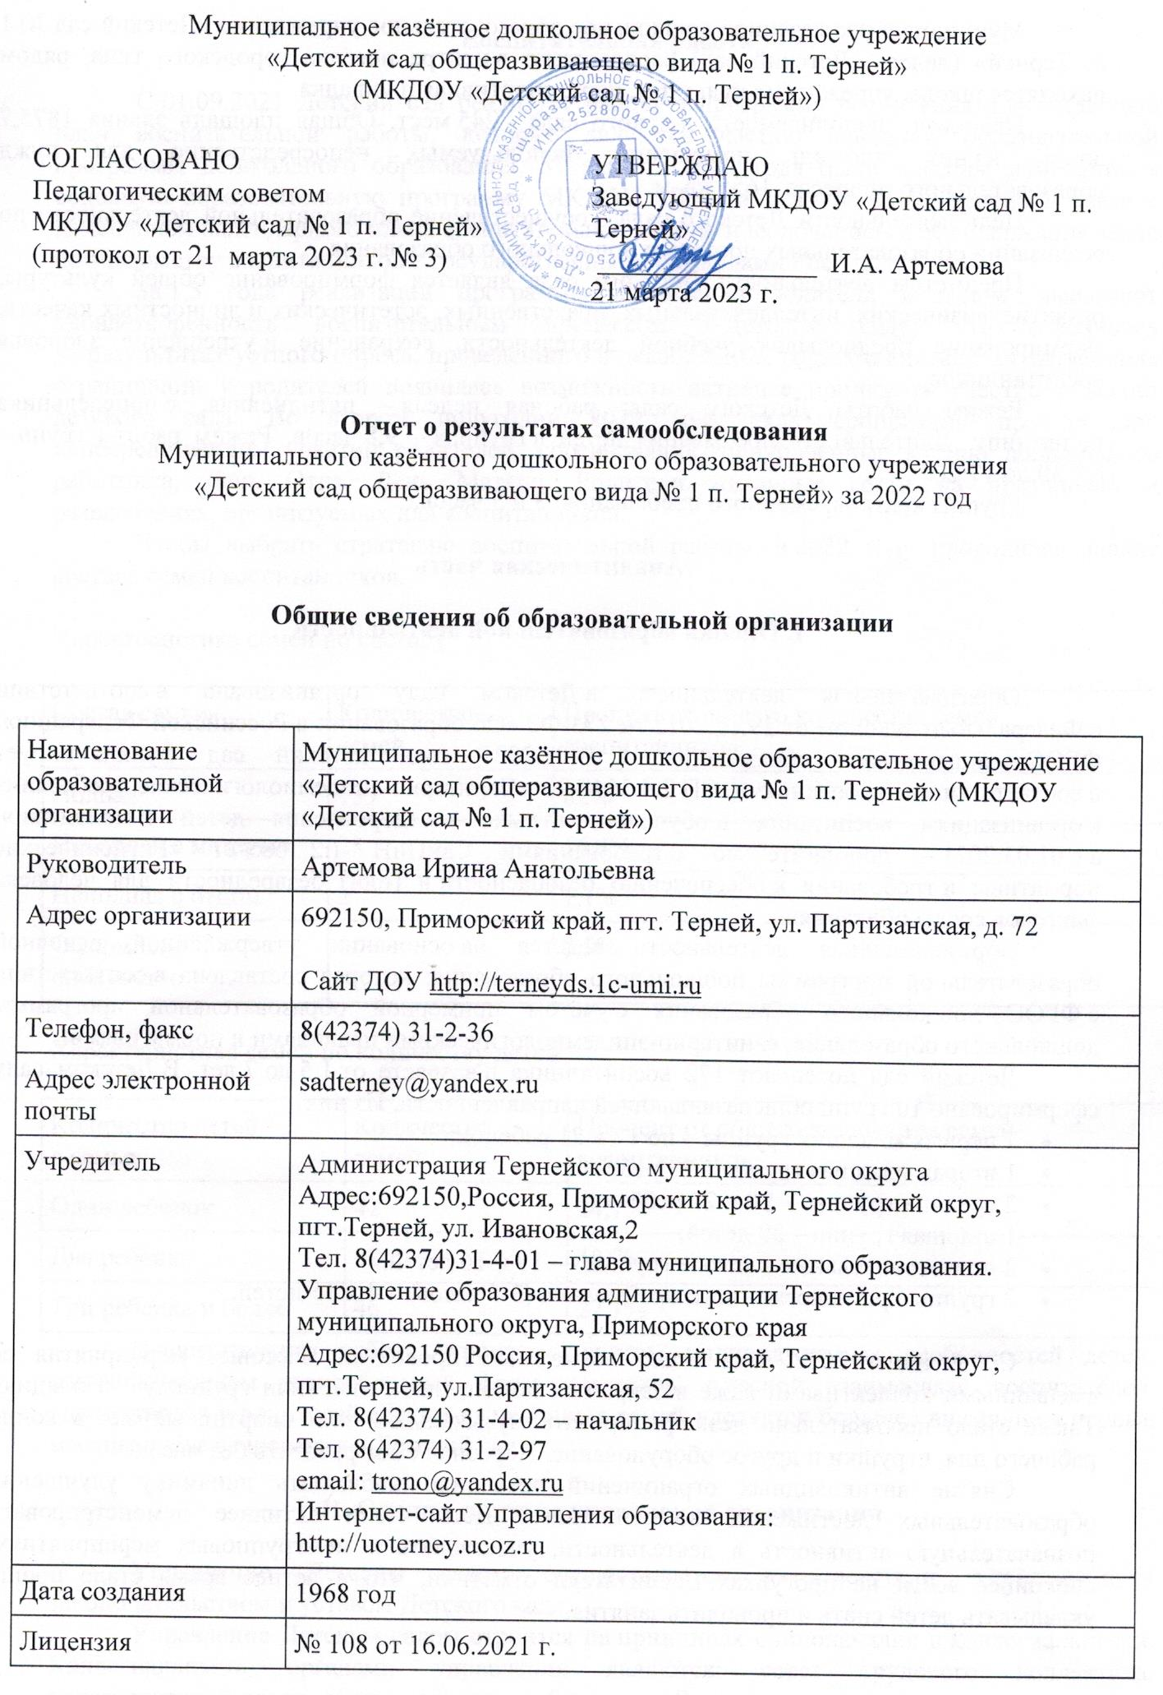 Муниципальное казённое дошкольное образовательное учреждение «Детский сад № 1 п. Терней» (далее – Детский сад) расположено в центре посёлка городского типа, рядом находятся школа, учреждение культуры, парк, спортивная площадка.
Плановая наполняемость детского сада - 245 мест. Общая площадь здания 1875,7 кв. м, из них площадь помещений, используемых непосредственно для нужд образовательного процесса, 1655 кв. м.
Цель деятельности Детского сада – осуществление образовательной деятельности по
реализации образовательных программ дошкольного образования.
Предметом деятельности Детского сада является формирование общей культуры, развитие физических, интеллектуальных, нравственных, эстетических и личностных качеств, формирование предпосылок учебной деятельности, сохранение и укрепление здоровья воспитанников.
Режим работы Детского сада: рабочая неделя – пятидневная, с понедельника по пятницу. Длительность пребывания детей в группах – 9,8 часов. Режим работы групп – с 7:30 до 17:20.
Группы кратковременного пребывания: 3 и 5 часов.
Аналитическая часть
I. Оценка образовательной деятельности
Образовательная деятельность в Детском саду организована в соответствии с Федеральным законом от 29.12.2012 № 273-ФЗ «Об образовании в Российской Федерации», ФГОС дошкольного образования. С 01.01.2021 года детский сад функционирует в соответствии с требованиями СП 2.4.3648-20 «Санитарно-эпидемиологические требования к организациям воспитания и обучения, отдыха и оздоровления детей и молодежи», а с 01.03.2021 – дополнительно с требованиями СанПиН 1.2.3685-21 «Гигиенические нормативы и требования к обеспечению безопасности и (или) безвредности для человека факторов среды обитания».
Образовательная деятельность ведётся на основании утверждённой основной образовательной программы дошкольного образования, которая составлена в соответствии с ФГОС дошкольного образования с учётом примерной образовательной программы дошкольного образования, санитарно-эпидемиологическими правилами и нормативами.
Детский сад посещают 172 воспитанника в возрасте от 1,5 до 7 лет. В Детском саду сформировано 10 групп общеразвивающей направленности. Из них:
- 2 первых младших группы – по 12 и 21 ребенок;
- 1 вторая младшая группа – 23 ребёнка;
- 2 средних группы – 20 и 22 ребёнка;
- 1 старшая группа – 20 детей;
- 2 подготовительные к школе группы — 19 и 16 детей.
- 2 группы кратковременного пребывания (3-5 часов) – 4 и 15 детей.
Со 2 июля 2022 года стало возможным проводить массовые мероприятия со смешанными коллективами даже в закрытых помещениях, отменили групповую изоляцию. Также стало необязательно дезинфицировать музыкальный или спортивный зал в конце рабочего дня, игрушки и другое оборудование. Персонал смог работать без масок.
Снятие антиковидных ограничений позволило наблюдать динамику улучшения образовательных достижений воспитанников. Дети стали активнее демонстрировать познавательную активность в деятельности, участвовать в межгрупповых мероприятиях, спокойнее вести на прогулках. Воспитатели отметили, что в летнее время стало проще укладывать детей спать и проводить занятия.

Воспитательная работа
С 01.09.2021 Детский сад реализует рабочую программу воспитания и календарный план воспитательной работы, которые являются частью основной образовательной программы дошкольного образования. 31 августа 2022 года были внесены изменения в основную образовательную программу МКДОУ «Детский сад № 1 п. Терней» в связи с изменением календарного плана воспитательной работы и включением в её содержание задач по знакомству воспитанников с государственными символами России.
За 1,5 года реализации программы воспитания родители в целом выражают удовлетворенность воспитательным процессом в Детском саду, что отразилось на результатах устного опроса, проведенного в декабре 2022 года. Со снятием антиковидных ограничений у родителей появилась возможность активнее принимать участие в жизни детского сада. Во втором полугодии 2022 года ряд мероприятий прошли при непосредственном участии родителей: соревнования, приуроченные к Дню дошкольного работника, День Отца, День Матери. Родители желанные гости на праздниках и развлечениях, организуемых для воспитанников.
Чтобы выбрать стратегию воспитательной работы, в 2022 году проводился анализ состава семей воспитанников.
Характеристика семей по составу
Состав семьи | Количество семей | Процент от общего количества семей воспитанников
Полная | 139 | 82%
Неполная с матерью | 28 | 16,4%
Неполная с отцом | 2 | 1,1%
Оформлено опекунство | 1 | 0,5%
Характеристика семей по количеству детей
Количество детей в семье | Количество семей | Процент от общего количества семей воспитанников
Один ребенок | 42 | 24,7%
Два ребенка | 82 | 48,2%
Три ребенка и более | 46 | 27,1%
Воспитательная работа строится с учётом индивидуальных особенностей детей, с использованием разнообразных форм и методов, в тесной взаимосвязи воспитателей, специалистов и родителей. Детям из неполных семей уделяется большее внимание в первые месяцы после зачисления в Детский сад.
II. Оценка системы управления организации
Управление Детским садом осуществляется в соответствии с действующим законодательством и уставом Детского сада.
Управление Детским садом строится на принципах единоначалия и коллегиальности. Коллегиальными органами управления являются: совет трудового коллектива, педагогический совет, общее собрание работников. Единоличным исполнительным органом является руководитель – заведующий.
Органы управления, действующие в Детском саду

Наименование органа | Функции
Заведующий | Контролирует работу и обеспечивает эффективное взаимодействие структурных подразделений организации,  утверждает штатное расписание, отчетные документы организации, осуществляет общее руководство Детским садом
Совет трудового коллектива | Содействует обеспечению оптимальных условий труда для членов трудового коллектива; принимает участие в контроле и организации безопасных условий труда, соблюдения санитарно-гигиенических правил и норм, противопожарных и антитеррористических мероприятий; проводит разъяснительную и консультационную работу среди членов коллектива об их правах и обязанностях
Педагогический совет | Осуществляет текущее руководство образовательной  деятельностью Детского сада, в том числе рассматривает  вопросы:  - развития образовательных услуг;  - регламентации образовательных отношений;  - разработки образовательных программ;  - выбора учебников, учебных пособий, средств обучения и  - воспитания;  - материально-технического обеспечения образовательного процесса;  - аттестации, повышении квалификации педагогических работников;  - координации деятельности методических объединений
Общее собрание работников | Реализует право работников участвовать в управлении  образовательной организацией, в том числе:  - участвовать в разработке и принятии коллективного договора, Правил трудового распорядка, изменений и дополнений к ним;  - принимать локальные акты, которые регламентируют деятельность образовательной организации и связаны с правами и обязанностями работников;  - разрешать конфликтные ситуации между работниками и администрацией образовательной организации;  - вносить предложения по корректировке плана мероприятий организации, совершенствованию ее работы и развитию материальной базы
Структура и система управления соответствуют специфике деятельности Детского сада.

III. Оценка содержания и качества подготовки обучающихся
Уровень развития детей анализируется по итогам педагогической диагностики. Формы проведения диагностики:
- диагностические занятия (по каждому разделу программы);
- диагностические срезы;
- наблюдения, итоговые занятия.
Разработаны диагностические карты освоения основной образовательной программы дошкольного образования Детского сада (ООП Детского сада) в каждой возрастной группе. Карты включают анализ уровня развития воспитанников в рамках целевых ориентиров дошкольного образования и качества освоения образовательных областей. Так, результаты качества освоения ООП Детского сада на конец 2022 года выглядят следующим образом:
Результаты освоения ООП
Младшая группа 3-4 года
Учебный год | Усвоили программный материал | Частично усвоили | Находятся в стадии формирования
2021-2022 | 42% | 47% | 11%
Средние группы 4-5 лет (2 группы)
2021-2022 | 45% | 45,5% | 9,5%
Старшая группа 5-6 лет
2021-2022 | 76% | 24% | 0%
Подготовительные группы 6-7 лет (2 группы)
2021-2022 | 67% | 33% | 0%
итого:
2021-2022 | 57,5% | 37,4% | 5,1%

В мае 2022 года педагоги Детского сада проводили обследование воспитанников подготовительных групп на предмет оценки сформированности предпосылок к учебной деятельности в количестве 22 человека. Задания позволили оценить уровень сформированности предпосылок к учебной деятельности: возможность работать в соответствии с фронтальной инструкцией (удержание алгоритма деятельности), умение самостоятельно действовать по образцу и осуществлять контроль, обладать определенным уровнем работоспособности, а также вовремя остановиться в выполнении того или иного задания и переключиться на выполнение следующего, возможностей распределения и переключения внимания, работоспособности, темпа, целенаправленности деятельности и самоконтроля.
В 2021 году 36 детей (32 – из подготовительных групп, 4 – из группы кратковременного пребывания), в 2022 году 28 детей (22 – из подготовительных групп, 6 – из групп кратковременного пребывания) перешли в школу, на 8 воспитанников меньше, чем в прошлом году.
Результаты педагогического анализа показывают преобладание детей с высоким и средним уровнями развития при прогрессирующей динамике на конец учебного года, что говорит о результативности образовательной деятельности в Детском саду.
Детский сад скорректировал ООП ДО с целью включения тематических мероприятий по изучению государственных символов в рамках всех образовательных областей.

Образовательная область | Формы работы | Что должен усвоить воспитанник
Познавательное развитие | Игровая деятельность  Театрализованная деятельность  Чтение стихов о Родине, флаге и т.д. | Получить информацию об окружающем мире, малой родине, Отечестве, социокультурных ценностях нашего народа, отечественных традициях и праздниках, госсимволах, олицетворяющих Родину
Социально-коммуникативное развитие |  | Усвоить нормы и ценности, принятые в обществе, включая моральные и нравственные.  Сформировать чувство принадлежности к своей семье, сообществу детей и взрослых
Речевое развитие |  | Познакомиться с книжной культурой, детской литературой.  Расширить представления о госсимволах страны и ее истории
Художественно-эстетическое развитие | Творческие формы– рисование, лепка, художественное слово, конструирование и др. | Научиться ассоциативно связывать госсимволы с важными историческими событиями страны
Физическое развитие | Спортивные мероприятия | Научиться использовать госсимволы в спортивных мероприятиях, узнать, для чего это нужно

IV. Оценка организации учебного процесса (воспитательно-образовательного процесса)
В основе образовательного процесса в Детском саду лежит взаимодействие педагогических работников, администрации и родителей. Основными участниками образовательного процесса являются дети, родители, педагоги.

Основные форма организации образовательного процесса:
- совместная деятельность педагогического работника и воспитанников в рамках организованной образовательной деятельности по освоению основной общеобразовательной программы;
- самостоятельная деятельность воспитанников под наблюдением педагогического работника.
Занятия в рамках образовательной деятельности ведутся по подгруппам. Продолжительность занятий соответствует СанПиН 1.2.3685-21 и составляет:
- в группах с детьми от 1,5 до 3 лет – до 10 мин;
- в группах с детьми от 3 до 4 лет – до 15 мин;
- в группах с детьми от 4 до 5 лет – до 20 мин;
- в группах с детьми от 5 до 6 лет – до 25 мин;
- в группах с детьми от 6 до 7 лет – до 30 мин.
Между занятиями в рамках образовательной деятельности предусмотрены перерывы продолжительностью не менее 10 минут.
Основной формой занятия является игра. Образовательная деятельность с детьми строится с учётом индивидуальных особенностей детей и их способностей. Выявление и развитие способностей воспитанников осуществляется в любых формах образовательного процесса.
Чтобы не допустить распространения коронавирусной инфекции, администрация Детского сада в 2022 году продолжила соблюдать ограничительные и профилактические меры в соответствии с СП 3.1/2.4.3598-20:
- ежедневный усиленный фильтр воспитанников и работников – термометрию с помощью бесконтактных термометров и опрос на наличие признаков инфекционных заболеваний. Лица с признаками инфекционных заболеваний изолируются, а Детский сад уведомляет территориальный орган Роспотребнадзора;
- еженедельную генеральную уборку с применением дезинфицирующих средств, разведенных в концентрациях по вирусному режиму;
- дезинфекцию посуды, столовых приборов после каждого использования;
- использование бактерицидных установок в групповых комнатах;
- частое проветривание групповых комнат в отсутствие воспитанников;
- проведение всех занятий в помещениях групповой ячейки или на открытом воздухе отдельно от других групп;
- требование о заключении врача об отсутствии медицинских противопоказаний для пребывания в детском саду ребенка, который переболел или контактировал с больным COVID-19.
В 2022 году в детский сад не поступали дети из семей, ранее проживавших на территории Украины.

V. Оценка качества кадрового обеспечения
Детский сад укомплектован педагогами на 87 процентов согласно штатному расписанию. Всего работают 45 человек. Педагогический коллектив Детского сада насчитывает 14 специалистов. Соотношение воспитанников, приходящихся на 1 взрослого:
- воспитанник/педагоги — 12/1;
- воспитанники/все сотрудники — 4/1.
За 2022 год прошли аттестацию на соответствие занимаемой должности 8 педагогических работников. Курсы повышения квалификации в 2022 году прошли 2 педагога Детского сада.
Диаграмма с характеристиками кадрового состава Детского сада
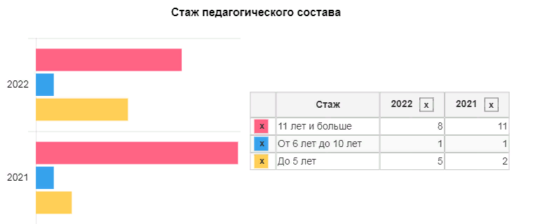

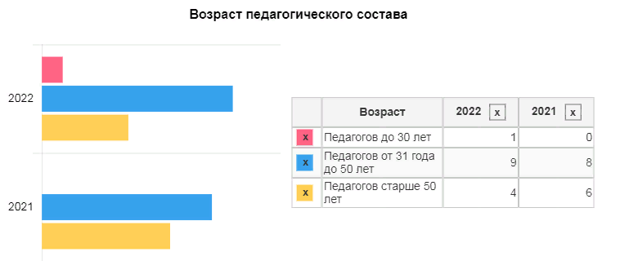
Детский сад перешел на применение профессиональных стандартов. Из 14 педагогических работников Детского сада все соответствуют квалификационным требованиям профстандарта «Педагог». Их должностные инструкции соответствуют трудовым функциям, установленным профстандартом «Педагог».
Педагоги постоянно повышают свой профессиональный уровень, знакомятся с опытом работы своих коллег и других дошкольных учреждений, а также саморазвиваются. Все это в комплексе дает хороший результат в организации педагогической деятельности и улучшении качества образования и воспитания дошкольников.

В 2022 году педагоги Детского сада приняли участие:
- в научно-практической конференции педагогических работников Приморского края «Региональная образовательная экосистема в новых условиях и реальностях»;
- в педагогическом образовательном форуме «Нормативно-правовые основы педагогической деятельности в рамках реализации профессионального стандарта педагога»;
- всероссийском вебинаре «Пальчиковые игры в ДОО: игры с предметами, игры-манипуляции, игры на основе сказок, кинезиологические упражнения, игры с элементами массажа, су-джок, пальчиковый твистер и др.»
- в вебинаре «Использование предметно-пространственной среды педагогом ДОО в инновационной программа «От рождения до школы»;
- в вебинаре «Празднование Дня Победы в детском саду: событийный формат»;
- краевом семинаре «Формирование читательской грамотности у детей дошкольного возраста»;
- онлайн-форуме «Управление образованием: колесо возможностей»;
В октябре 2022 года в детском саду начал работу логопедический кабинет. Воспитатели составили списки детей, которым требуется логопедическая помощь. Занятия с учителем-логопедом посещают 25 воспитанников. Занятия ведутся как индивидуально, так и в подгруппах.

VI. Оценка учебно-методического и библиотечно-информационного обеспечения
В Детском саду библиотека является составной частью методической службы.
Библиотечный фонд располагается в методическом кабинете, кабинетах специалистов, группах детского сада. Библиотечный фонд представлен методической литературой по всем образовательным областям основной общеобразовательной программы, детской художественной литературой, периодическими изданиями, а также другими информационными ресурсами на различных электронных носителях. В каждой возрастной группе имеется банк необходимых учебно-методических пособий, рекомендованных для планирования воспитательно-образовательной работы в соответствии с обязательной частью ООП.
В 2022 году Детский сад пополнил учебно-методический комплект к примерной общеобразовательной программе дошкольного образования «От рождения до школы» в соответствии с ФГОС.
Приобрели наглядно-дидактические пособия:
- карта мира; карта России;
- картины для рассматривания, плакаты;
- комплексы для оформления родительских уголков;
- программно-методический комплекс для интерактивной доски «Окружающий мир», «Безопасность»;
- 2 игровых комплекса из серии «Фиолетовый лес».
Оборудование и оснащение методического кабинета достаточно для реализации образовательных программ. В методическом кабинете созданы условия для возможности организации совместной деятельности педагогов. Однако ещё не все педагоги обеспечены ноутбуками.
Информационное обеспечение Детского сада включает:
- информационно-телекоммуникационное оборудование – в 2022 году пополнилось двумя ноутбуками;
- программное обеспечение – позволяет работать с текстовыми редакторами, интернет-ресурсами, фото-, видеоматериалами, графическими редакторами.
В Детском саду учебно-методическое и информационное обеспечение достаточное для организации образовательной деятельности и эффективной реализации образовательных программ.

VII. Оценка материально-технической базы
В Детском саду сформирована материально-техническая база для реализации образовательных программ, жизнеобеспечения и развития детей. В Детском саду оборудованы помещения:
- групповые помещения – 10;
- кабинет заведующего – 1;
- методический кабинет – 1;
- музыкальный зал – 2;
- физкультурный зал – 2;
- пищеблок – 1;
- прачечная – 1;
- медицинский кабинет – 1;
- кабинет учителя-логопеда – 1;
- комната для занятий с интерактивным оборудованием – 1.
При создании предметно-развивающей среды воспитатели учитывают возрастные, индивидуальные особенности детей своей группы. Оборудованы групповые комнаты, включающие игровую, познавательную, обеденную зоны.
В 2022 году в детском саду сделан ремонт пола в одном спортивном зале, музыкальном зале, одном групповом помещении. Детские площадки ограждены забором, построена беседка на две группы. В групповых помещениях добавлено освещение в соответствии с требованиями СанПиН. Установлены 4 противопожарные двери. Произведена установка титанов и моек в двух группах. Приобретена игровая мебель для двух младших групп и мебель в раздевалку во второй младшей группе.
Материально-техническое состояние Детского сада и территории соответствует действующим санитарным требованиям к устройству, содержанию и организации режима работы в дошкольных организациях, правилам пожарной безопасности, требованиям охраны труда.
VIII. Оценка функционирования внутренней системы оценки качества образования
Мониторинг качества образовательной деятельности в 2022 году показал хорошую работу педагогического коллектива по всем показателям.
Состояние здоровья и физического развития воспитанников удовлетворительные. 94,9 процентов детей успешно освоили образовательную программу дошкольного образования в своей возрастной группе. Воспитанники подготовительных групп показали высокие показатели готовности к школьному обучению. В течение года воспитанники Детского сада участвовали в конкурсах и мероприятиях различного уровня.
В период с 12.10.2022 по 19.10.2022 проводилось анкетирование 70 родителей, получены следующие результаты:
- доля получателей услуг, положительно оценивающих доброжелательность и вежливость работников организации, – 91 процент;
- доля получателей услуг, удовлетворенных компетентностью работников организации, – 89 процента;
- доля получателей услуг, удовлетворенных материально-техническим обеспечением организации, – 62 процентов;
- доля получателей услуг, удовлетворенных качеством предоставляемых образовательных услуг, – 92 процента;
- доля получателей услуг, которые готовы рекомендовать организацию родственникам и знакомым, – 92 процента.
Анкетирование родителей показало достаточно высокую степень удовлетворенности качеством предоставляемых услуг.
В детском саду для работы с родителями активно используются мессенджеры WhatsApp, Telegram. Родители имеют возможность всегда быть в курсе событий, происходящих в детском саду.
Результаты анализа показателей деятельности организации
Данные приведены по состоянию на 30.12.2022.
Показатели | Единица  измерения | Количество
Образовательная деятельность
Общее количество воспитанников, которые обучаются по программе дошкольного образования  в том числе обучающиеся: | человек | 172
в режиме полного дня (8–12 часов) | человек | 153
в режиме кратковременного пребывания (3–5 часов) | человек | 19
в семейной дошкольной группе | человек
по форме семейного образования с психолого-педагогическим сопровождением, которое организует детский сад | человек
Общее количество воспитанников в возрасте до трех лет | человек | 51
Общее количество воспитанников в возрасте от трех до восьми лет | человек | 121
Количество (удельный вес) детей от общей численности  воспитанников, которые получают услуги присмотра и ухода, в том числе в группах: | человек  (процент) | 172 (100%)
8–12-часового пребывания | человек  (процент) | 153 (89%)
12–14-часового пребывания | человек  (процент)
круглосуточного пребывания | человек  (процент)
Численность (удельный вес) воспитанников с ОВЗ от общей  численности воспитанников, которые получают услуги: | человек  (процент) | 0 (0%)
по коррекции недостатков физического, психического развития | человек  (процент)
обучению по образовательной программе дошкольного  образования | человек  (процент)
присмотру и уходу | человек  (процент)
Средний показатель пропущенных по болезни дней на одного  воспитанника | день | 41
Общая численность педработников, в том числе количество  педработников: | человек | 14
с высшим образованием | человек | 3
высшим образованием педагогической направленности (профиля) | человек | 3
средним профессиональным образованием | человек | 11
средним профессиональным образованием педагогической  направленности (профиля) | человек | 11
Количество (удельный вес численности) педагогических работников, которым по результатам аттестации присвоена квалификационная категория, в общей численности педагогических работников, в том числе: | человек  (процент) | 0 (0%)
с высшей | человек  (процент) | 0 (0%)
первой | человек  (процент) | 0 (0%)
Количество (удельный вес численности) педагогических работников в общей численности педагогических работников, педагогический стаж работы которых составляет: | человек  (процент)
до 5 лет | человек  (процент) | 5 (35%)
больше 30 лет | человек  (процент) | 3 (21%)
Количество (удельный вес численности) педагогических работников в общей численности педагогических работников в возрасте: | человек  (процент)
до 30 лет | человек  (процент) | 1 (7%)
от 55 лет | человек  (процент) | 3 (21%)
Численность (удельный вес) педагогических и административно-хозяйственных работников, которые за последние 5 лет прошли повышение квалификации или профессиональную переподготовку, от общей численности таких работников | человек  (процент) | 17 (100%)
Численность (удельный вес) педагогических и административно-хозяйственных работников, которые прошли повышение квалификации по применению в образовательном процессе ФГОС, от общей численности таких работников | человек  (процент) | 15 (88%)
Соотношение «педагогический работник/воспитанник» | человек/чело  век | 12/1
Наличие в детском саду: | да/нет
музыкального руководителя | да/нет | нет
инструктора по физической культуре | да/нет | нет
учителя-логопеда | да/нет | да
логопеда | да/нет | нет
учителя-дефектолога | да/нет | нет
педагога-психолога | да/нет | нет
Инфраструктура
Общая площадь помещений, в которых осуществляется  образовательная деятельность, в расчете на одного воспитанника | кв. м | 9,6
Площадь помещений для дополнительных видов деятельности воспитанников | кв. м | 65
Наличие в детском саду: | да/нет
физкультурного зала | да/нет | да
музыкального зала | да/нет | да
прогулочных площадок, которые оснащены так, чтобы обеспечить потребность воспитанников в физической активности и игровой деятельности на улице | да/нет | да

Анализ показателей указывает на то, что Детский сад имеет достаточную инфраструктуру, которая соответствует требованиям СП 2.4.3648-20 «Санитарно-эпидемиологические требования к организациям воспитания и обучения, отдыха и оздоровления детей и молодежи» и позволяет реализовывать образовательные программы в полном объеме в соответствии с ФГОС ДО.
Детский сад укомплектован квалифицированными педагогическими и иными работниками, которые регулярно проходят повышение квалификации, что обеспечивает результативность образовательной деятельности. Тем не менее, не хватает педагога-психолога и музыкального работника.

